Cvičenie
- Vyber z príkladov redukciu :
a) Br₂⁰ + 2e⁻ –––– 2Br –
b) 2 Br⁻ – 2e⁻ –––– Br₂⁰
c) Fe⁰ – 3e⁻ –––– Fe³⁺
d) Fe³⁺ + 3e⁻ –––– Fe⁰

- Doplň schému :
Cu ⁰ - 2e⁻ .......

K ⁰ ......... e⁻ K⁺

........ + e⁻ F ⁻

Mg ⁰ - 2 e⁻ .......

- Dokáž, že reakcia je redoxná a v vyznač oxidáciu a redukciu
Ox.
Mg⁰ + O₂ ⁰ → 2Mg^{II} O^{-II}
Red.
- K atómom reaktantov a produktov napíšte oxidačné čísla. Zapíšte schémy reakcií oxidácie a redukcie.

Cu O + H₂ ––––– Cu + H₂ O

Oxidácia .: ...........................................

Redukcia .:...........................................

Oxidovadlo ............................................

Redukovadlo .........................................

Elektrolýza redoxné reakcie neprebiehajú samovoľne, ale na ich priebeh treba dodať elektrickú energiu v roztoku alebo tavenine. Využíva sa to pri výrobe kovov (Al, Cu) , výrobe chlóru, vodíka a NaOH a tiež pri galvanickom pokovovaní ( nanášanie vrstvičky ušľachtilého kovu na železný predmet alebo plast)
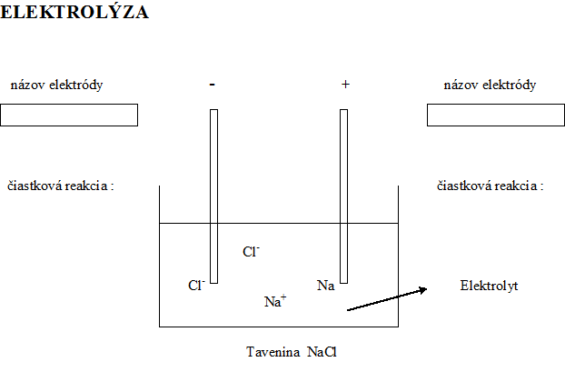

katóda anóda

redukcia oxidácia
2 Na⁺ + 2e⁻ → Na⁰ 2 Cl ⁻ - 2e⁻ → Cl₂ ⁰
+

2 Na⁺ Cl ⁻ → 2Na⁰ + Cl₂⁰
Katóda katióny, redukcia Anóda, anióny, oxidácia

Redoxné vlastnosti kovov :
reagujú s H₂O nereagujú s vodou nereagujú s vodou
a zried. kyselinami reagujú s kyselinami nereagujú s kyselinami
Rad kovov : K Na Ca Mg Al Zn Fe Pb H Cu Ag Hg Au Pt
neušľachtilé kovy ušľachtilé kovy

- Čím je kov viac vľavo , tým sa kov ľahšie oxiduje na katióny :
2 Pb + O₂ 2 PbO
4 K ⁰ + O₂ 2 K^{I} ₂O
- Kovy vľavo od vodíka vytláčajú zo zriedených kyselín vodík :
Zn⁰ + 2 HCl Zn^{II} Cl₂ + H₂
- Čím je kov viac vpravo , tým ľahšie sa jeho katióny redukujú na čistý kov:
Pb + 2 Ag^{I} NO₃ Pb (NO₃)₂ + 2 Ag⁰
- Kovy viac vľavo vytláčajú zo solí kovy od nich napravo :
Cu^{II} SO₄ + Fe⁰ Fe^{II} SO₄ + Cu⁰
Fe^{II} SO₄ + Cu⁰ _{reakcia neprebehne}
železný klinec v roztoku modrej skalice CuSO₄ . 5 H₂O

